Li Kunwu, l’humour face à l’absurde
I
l y a plusieurs manières d’entrer dans ces dessins. Autant que l’artiste a de façons de nous faire partager sa vision. Sans réduire l’imaginaire de Li Kunwu à d’improbables typologies, quelques ensembles peuvent se distinguer malgré deux traits qui les rassemblent : la Chine pour objet, les personnages comme moyens.
Il y a tout d’abord ce que l’on pourrait appeler les représentations romantiques de Li. Cette Chine remémorée, profondément idéalisée. Avec sa charge d’exotisme sublimée ou subie ; quête de soi ou de l’autre ; l’autre, vous, nous, qui cherchons cette Chine qui n’est pas ; soi, Li, natif de Kunming, 60 ans en juin 2015, se rappelant cette Chine rurale qui n’est plus mais qui persiste encore dans cette Chine urbaine qui arrive à grands traits. Regardez ces toitures se chevaucher avec l’ondulation harmonieuse d’un chant de blé, de cette couleur de tabac si prisée au Yunnan.
Li Kunwu — artiste-artisan — se souvient avec des doigts d’orfèvre ; s’il est à l’affut permanent des formes, il ne leur est pas soumis ; ce que veut Li n’est pas le trait mais la sève qui est en lui ; une ligne de vie en soi. Car sous son regard, tout se met furieusement à vivre avec parfois différentes perspectives pour un même plan.
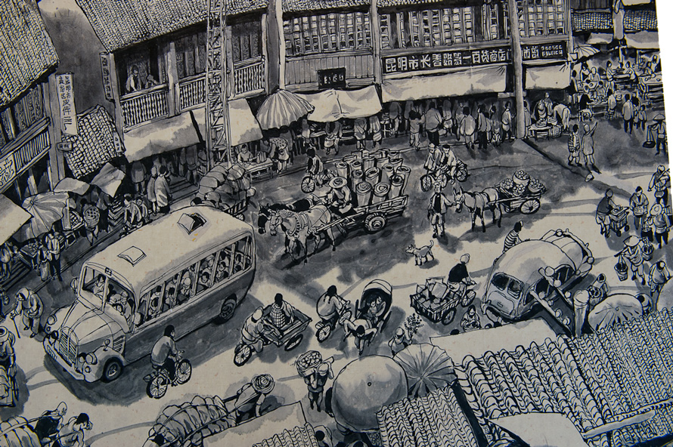
Activite matinale dans la ville du printemps, 2013 (春城人熙)
Encre de Chine, 80 x 80 cm.
Li est partout, il veut tout voir et tout montrer. Les maisons sont renflées comme des fruits mûrs ; bourrées de détails non qui décorent mais qui déparent, parés contre toute uniformité ; avec des ouvertures propres aux rencontres, aux échanges. Les maisons faites à l’échelle des hommes ont encore besoin de se protéger du soleil avec des verticalités biscornues prêtes à absorber tout débordement de vie, même de bas en haut, avec les multiples aspérités d’une pagode à étages.
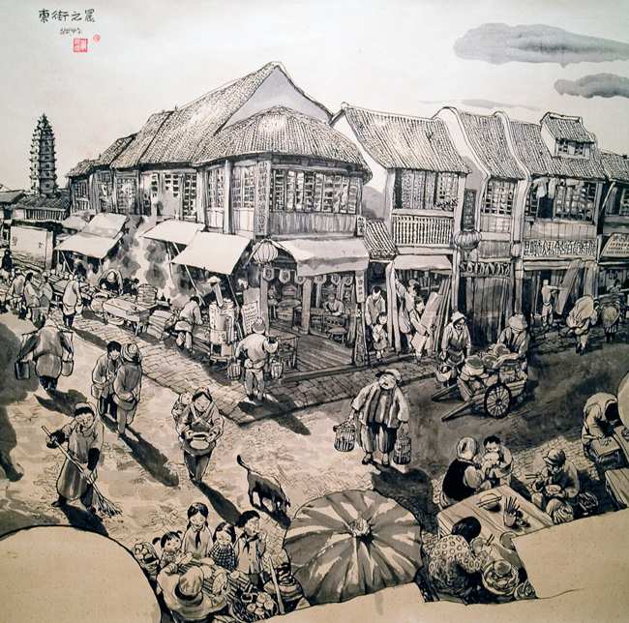
L’aube sur Dongjie (Kunming) (东街之晨)
Encre de Chine, 160 x 160 cm, 2009.
La ville chez Li Kunwu est faite d’espaces publics ou privés ; d’instants toujours partagés ; d’architectures ouvertes fraternelles, non d’urbanisme cloisonné, cloisonnant. Li connaît la force de cette vague urbaine qui emporte tout très loin et très haut ; banale et laide car pensée et carroyée au profit de ces appétits spéculateurs qui transforment les campagnes en trains fantômes. Combien d’immeubles inachevés, abandonnés dans la seule région de Kunming ? Le chiffre donnerait probablement le vertige.
Li réinvente sa ville, la ville, plus précisément les modes de vies qui donnaient à l’urbain toute son urbanité. Réhabiter, réhabiliter l’espace pour ne plus voir le temps se défiler, comme ces maraîchers qui s’éloignent à vélo (Transport de légumes, 2013), en tournant le dos au monde qui vient (l’ombre est derrière) face au ciel qui bée. Prometteur et lumineux (Li était un dessinateur de propagande) ; vierge encore de toute frondaison bétonnée.
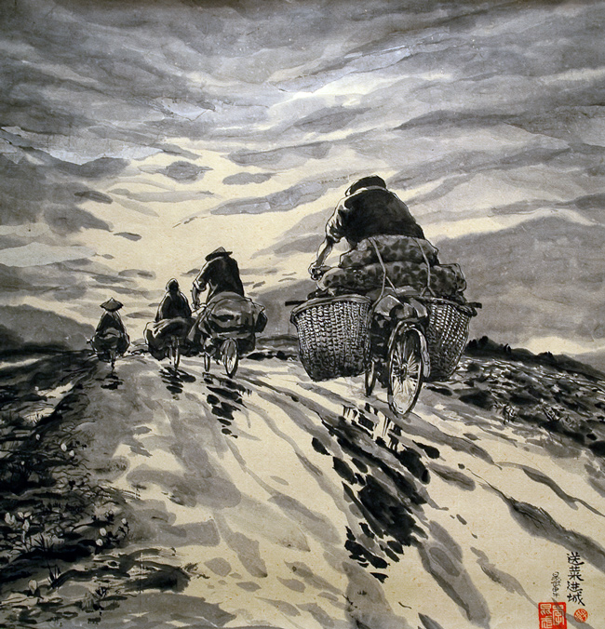
Transport de légumes à la ville (彩云)
Encre de Chine, 80 x 80 cm, 2013.
Dès lors, le buffle passant sur un pont en pierre Fête de la lune à Xiba, 2008) peut nous fixer avec la sérénité intemporelle des grands ruminants.
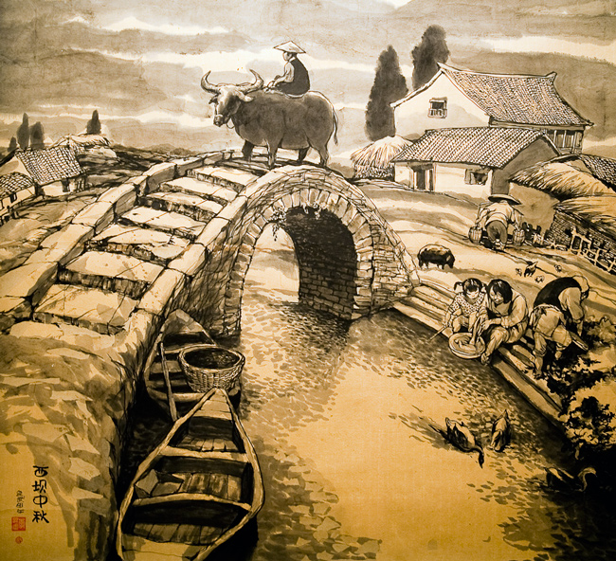
Fête de la lune à Xiba (Kunming) (西坝中秋)
Encre de Chine. 160 x 160 cm, 2008.
Li dessine comme un écrivain prend des notes, avec une affection particulière pour ces scènes populaires tirées du quotidien. Ces instants ordinaires qui généralement indiffèrent, Li les transforme en petites bouffées d’humanité sans renier pour autant leurs complexités. Dans Le couple romantique (2013), deux amoureux sont assis sur un parapet. Ils pourraient avoir été filmés par Jean Renoir ou photographiés par Cartier-Bresson en bord de Marne juste après les premiers congés payés. Li nous donne ici à voir une figure quasi métonymique du bonheur : la partie pour le tout, l’individu pour la société (ce que peut plaider son grand format 160 X 160 cm) ; sans occulter les ressorts complexes qui étayent cet état de la conscience pleinement satisfaite (deux pôles opposés – masculin et féminin – aussi cohérents qu’une clef de voûte).
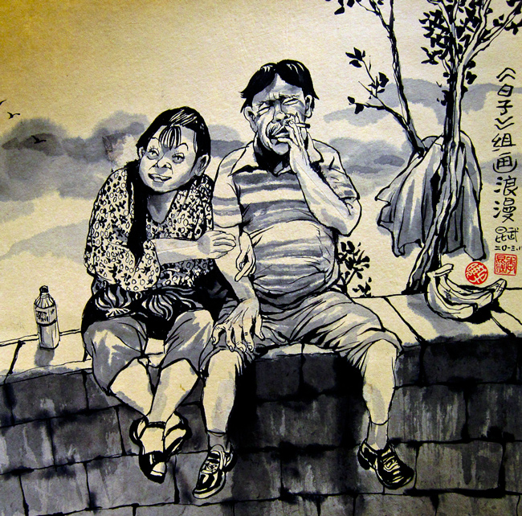
Le couple romantique (浪漫)
Encre de Chine, 160 x 160 cm, Li Kunwu, 2013.
Dans d’autres scènes, celles où abondent les personnages, chacun est doué d’expressions terriblement éloquentes. Avec cette économie de moyens – leurs traits ressemblent à des signes de ponctuation – inversement proportionnée à la force d’expression qui s’en dégage. Prenez deux signes, point, deux points, point-virgule, tiret, et multipliez leurs combinaisons : cent expressions ; mille déclinaisons du sensible. Autant de petites clefs de lecture sociologiques de cette Chine passée ou présente mais toujours en train de se faire. Terriblement vivante.
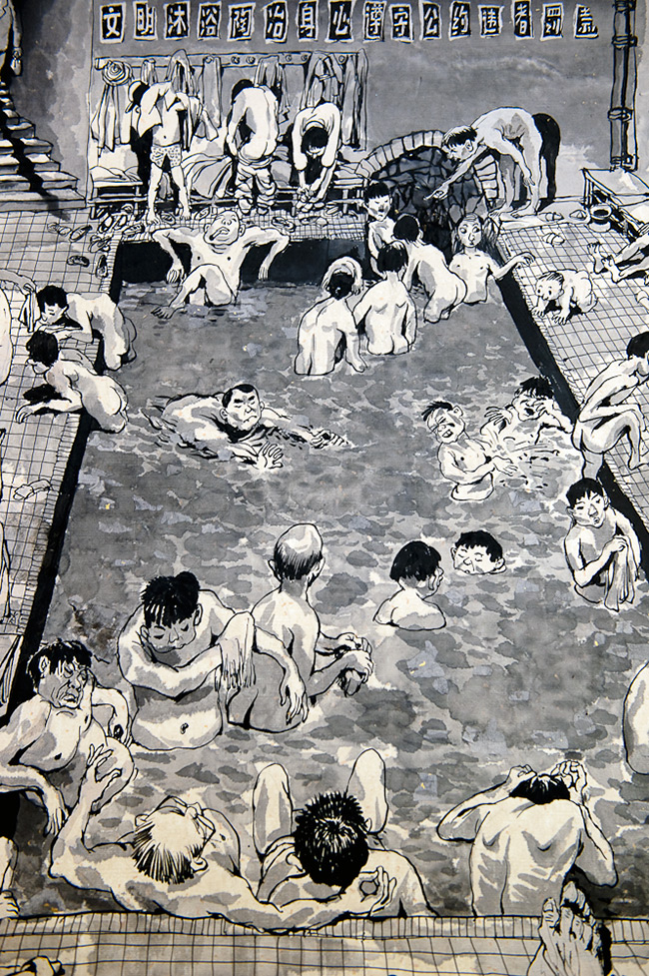
Bains publics aux environs de Kunming (洗温泉)
Encre de Chine, 80 x 80 cm, 2014.
Parfois le signe se fait plus envahissant, à l’image des modernités aliénantes qu’il esquisse : comme ce téléphone portable dont l’omniprésence se fait toujours dans l’absence de ceux qui sont physiquement proches. Un constat qu’interpelle régulièrement Li dans ses dessins, qu’il aborde souvent sous un prisme intergénérationnel. Dans Deux générations sur le pont (2014), une jeune fille, les yeux rivés sur son portable, passe devant trois vieilles femmes qui discutent entre elles.
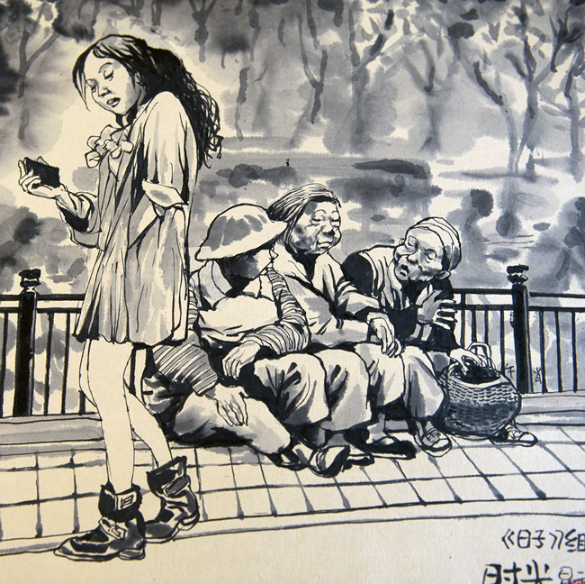
Deux générations sur le pont (时光)
Encre de Chine, 35 x 35 cm, 2014.
Chaque génération évolue dans l’indifférence de l’autre. Solitaire ou solidaire. Rançon technologique pour l’une, gérontologique pour l’autre ? Deux histoires s’écrivent en parallèle de ce fossé générationnel qui sape jusqu’à cette piété familiale chère à Confucius. Mais de l’eau a coulé sous le pont nous répond Li. Et la Chine légifère pour rapprocher aujourd’hui ses générations. Li observe, ne juge pas. À preuve cette égale bienveillance qu’il manifeste à chacune (la jeune fille et les trois vieilles). Li aime les gens ; suffisamment en tout cas pour ne pas se prendre au sérieux ; aussi se tient-il à distance de lui-même, du piédestal de celui qui observe et peut rapidement se transformer en statue du commandeur. Il le fait en se croquant lui même et se mêle aux personnages qu’il dessine, comme il les côtoie dans la vie, pour se mettre à égale portée de ceux qui pourraient les moquer. Li Kunwu le grand ordonnateur est aussi un sujet.
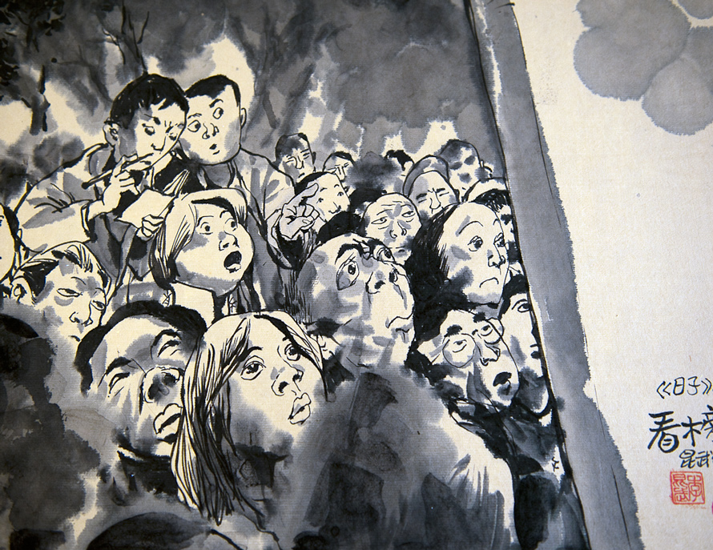
Le tableau des petites annonces (看榜)
Encre de Chine, 35 x 35 cm, 2014.
Et parmi les différentes facettes que font miroiter ses coups de crayon, « Le lettré » (2013) nous donne à voir toute l’étendue de son spectre créatif. On n’est plus dans ce registre de petites scènes populaires croquées avec légèreté, en quelques traits. On entre de plain-pied (bon œil) dans une autre esthétique de facture quasi expressionniste. « Identifier et définir ce qui assombrit l’esprit de l’homme », écrivait Oskar Kokoschka, l’un des grands peintres de ce mouvement. Dans Le lettré, l’homme est profondément grave – un sentiment rarement traité chez Li – à proportion de cette gravité à laquelle et avec laquelle Li le fait penser. Ce qui est remarquable c’est le rapport que Li introduit entre ses trois sujets : la statue, l’homme et la jeune fille.
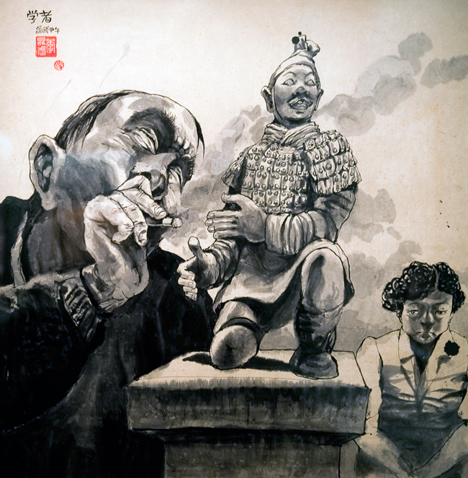
Le lettré (第三者)
Encre de Chine, 80 X 80 cm, 2013.
Au centre du dessin, la statue d’un guerrier de Xi’an. Ce soldat (un parmi tant d’autres) escortait dans son voyage post mortem le fondateur du premier empire unifié (IIIe s. av. J.-C.) : l’empereur Qin Shi Huang. Le symbole est important et habilement exploité. Si l’on observe le poing droit du soldat, il a encore le mouvement de celui qui vient de donner du feu. Ce dont attestent la tête et la main de l’homme étroitement associées dans cette gestuelle de fumeur venant de communier avec une flamme. Mais Li dit aussi autre chose : si l’homme d’âge mûr et instruit – sa figure travaillée révèle en filigrane son activité cérébrale – se nourrit de feux intellectuels parmi lesquels l’histoire et l’histoire de la Chine bien évidemment – la jeune femme s’en détourne.
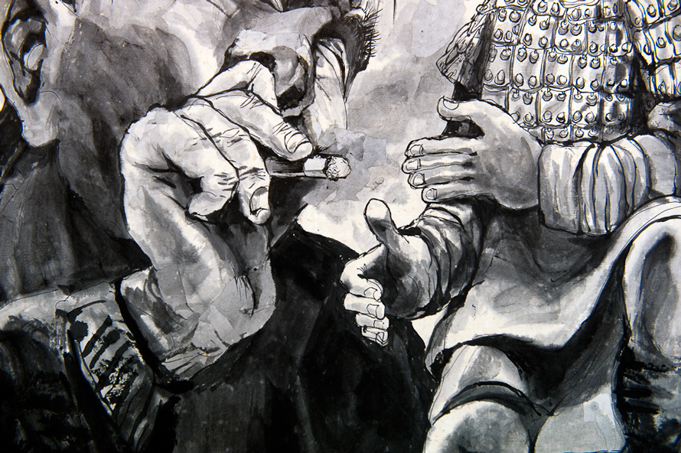
Détail
Elle regarde dans une direction différente de celle vers laquelle convergent les regards du soldat et du lettré. Ces deux derniers ayant en commun les mains calleuses de ceux qui ont fait des choses dans la filiation de ce matérialisme historique cher à Marx qui pensait les choses avec le poids des choses… Mais si le guerrier a deux mains, le lettré n’en a plus qu’une et la jeune femme aucune… La modernité bascule dans un champ psychologique qui ne cesse d’agrandir son cercle à mesure que notre rapport à la réalité se dématérialise. L’être humain est moins ce qu’il fait que ce qu’il pense et veut bien montrer par écran interposé. Là encore Li questionne cette transmission intergénérationnelle à travers ces trois figures : préoccupée du père, désenchantée de la fille, inexpressive ou atone pour la statue ; métaphore d’une histoire devenue muette par manque de connaissances à son égard ou d’égards à la connaissance ?
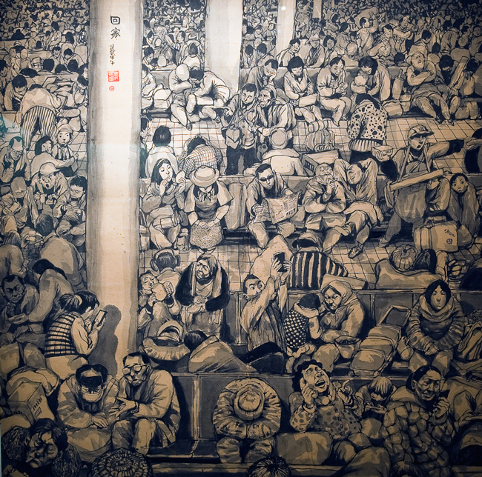
Retour sur la terre des ancêtres (回家)
Encre de Chine, 160 x 160 cm, 2014.
L’incommunicabilité comme liant de sociabilité lorsque l’indifférence à l’autre est partagée par tout un chacun. C’est ce que l’on découvre dans un nouveau registre formel : Retour sur la terre des ancêtres (2014). Là encore un grand format d’une composition cette fois quasi abstraite, de filiation cubiste pourrait-on penser. Les personnages presque absents à leur présence, tant ils sont absents à la présence des autres – proches physiquement – semblent chosifiés ; certains sont d’ailleurs traités comme des objets (observez au premier plan ce personnage représenté comme une ammonite, fossile à coquille enroulée).
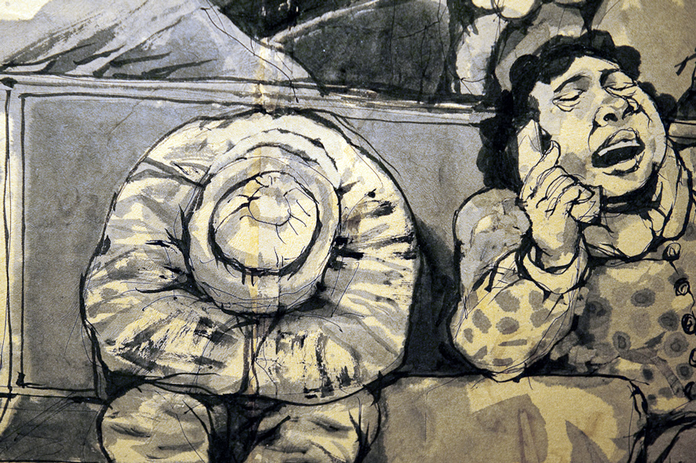
Détail
Chacun semble évoluer dans une case qui lui a été assignée. Ce qui prévaut est moins l’expression des visages (réduits pour certains à l’état de figures géométriques) que l’assemblage des personnages, la composition de l’ensemble, structuré, ordonné comme un échiquier grâce à ces trois piliers qui fractionnent l’espace de la gare. Ainsi ce que l’on observe ce n’est plus l’individu en lien avec l’autre. Mais la somme d’indifférences sises côte à côte, que l’on croirait presque manufacturées tant les scènes se reproduisent à l’échelle de cette gare immense. Si les choses sont divisibles elles ne sont plus individuées. Li Kunwu peut réifier ses personnages à rebours de ses précédentes représentations idéalisées et romantiques…
Mais quel que soit le style adopté, Li Kunwu glissera toujours un détail qui immanquablement nous fera sourire. Un réflexe chez Li comme le pied de nez des écoliers lancé dans le dos des instituteurs. Revanche de la petite histoire sur l’autre, la grande (Révolution culturelle, Grand Bond en avant, ouverture économique…) avec « sa grande hache », aurait soufflé Perec ? Manière de conjurer cette forme d’absurdité fondamentale qu’entraîne toute histoire collective qui se fait aux dépens de ceux qui la composent ? Peut-être aussi. En tout cas un grand préalable à notre condition humaine ; d’une force artistique irréductible. Pour quelques-uns seulement.
« Li Kunwu : la Chine du sud au fil du crayon », une exposition présentée au Grand Théâtre d’Angers jusqu’au 29 novembre 2015.
Ce texte est la préface du catalogue consacré à l’exposition, publié par l’Institut Confucius des Pays de la Loire d’Angers.

